|  |  |  |  |  |  |  |  |  |
| --- | --- | --- | --- | --- | --- | --- | --- | --- |
|  | **文件号：** | | | | | MS-003.20W020 | |  |
|  |  | | | | |  | |  |
|  |  | | |  | | | | |
| **MS-003** | | | | | | | | |
| **（产品中文名称，可写可不写）** | | | | | | | | |
| **升降机构验证报告** | | | | | | | | |
|  | |  |  |  |  | |  | |
|  | |  |  |  |  | |  | |
| 编制人： | | 雷俊勇 |  | 日期： | 2022.03.xx | |  | |
|  |  |  |  |  |  | |  | |
| 审核人： | | 李明 |  | 日期： | 2022.03.xx | |  | |
|  |  |  |  |  |  | |  | |
| 批准人： | | ？？ |  | 日期： | 2022.03.xx | |  | |
|  |  | | |  | | | | |
|  | | | | | | | | |

**文档修订履历**

|  |  |  |  |
| --- | --- | --- | --- |
| 版本号 | 发布日期 | 更改内容概述 | 更改者 |
| V1.0 | 2023.03.00 | 文件新编 | 雷俊勇 |
|  |  |  |  |
|  |  |  |  |
|  |  |  |  |
|  |  |  |  |
|  |  |  |  |
|  |  |  |  |
|  |  |  |  |
|  |  |  |  |
|  |  |  |  |
|  |  |  |  |
|  |  |  |  |

**保密条款**

文档仅限产品（项目）组内流转，违者负相应法律责任。

**目录**

[第一章 概述 1](#_Toc21868)

[1.1 验证目的 1](#_Toc23550)

[1.2 验证范围 1](#_Toc24899)

[1.3 术语 1](#_Toc17590)

[1.4 参考资料 1](#_Toc17926)

[第二章 验证条件 1](#_Toc28364)

[2.1 验证对象 1](#_Toc8004)

[2.2 验证设备/工装/工具 1](#_Toc15026)

[2.3 验证地点 2](#_Toc6749)

[2.4 验证时间 2](#_Toc31786)

[2.5 验证环境 2](#_Toc20552)

[2.6 验证人员 2](#_Toc13198)

[第三章 验证可接受准则 2](#_Toc17994)

[第四章 验证方法与步骤 2](#_Toc1560)

[4.1 工作参数验证 2](#_Toc5531)

[4.2 使用效期验证 3](#_Toc5498)

[第五章 验证结果 3](#_Toc6486)

[第六章 验证结论 4](#_Toc14671)

[第七章 附件 4](#_Toc29011)

[7.1 数据记录 4](#_Toc29422)

[7.2 实验照片记录 4](#_Toc23767)

1. **概述**
   1. **验证目的**
2. 验证升降立柱（HB-DJ825-24-60-175-6-H2）最大负载、最大行程、工作电流能否符合规格书标称参数。
3. 升降控制板组成的升降机构在MS-003系统内是否达到开发需求的设计目标，满足MS-003系统预先设定的使用期限。
   1. **验证范围**

升降立柱、升降机构。

* 1. **术语**

无

* 1. **参考资料**

《MS-003 产品有效期验证方案》

《MS-003 技术需求规格书》

《MS-003 电子设计失效模式分析(D-FMEA)》

《MS-003 风险评估和控制记录》

《升降立柱 HB-DJ825-24-60-175-6-H2产品规格书》

GB 9706.1-2020《医用电气设备 第1部分：安全通用要求》

1. **验证条件**
   1. **验证对象**

|  |  |  |  |
| --- | --- | --- | --- |
| 设备编号 | 设备名称 | 型号规格 | 备注 |
| 1 | 升降立柱 | HB-DJ825-24-60-175-6-H2 | / |
| 2 | 升降控制板 | MS-003.23T001 | / |

* 1. **验证设备/工装/工具**

|  |  |  |  |
| --- | --- | --- | --- |
| 设备编号 | 设备名称 | 型号规格 | 备注 |
| / | 执行台车 | MS-003 | / |
| ST/ZG-002 | 数字万用表 | VC97 | / |
| ST/SC-074 | 电子台秤 | TCS-150 | / |
| ST/RD-E2001 | 电源 | UTP1306S |  |

* 1. **验证地点**

公司实验室

* 1. **验证时间**

2023.01.04-2023.01.31

* 1. **验证环境**

温度：室温

相对湿度：≤75%

* 1. **验证人员**

|  |  |  |  |  |
| --- | --- | --- | --- | --- |
| 序号 | 部门 | 人员 | 岗位 | 职责 |
| 1 | 研发中心 | 邓伟 | 电子工程师 | 验证中的设备操作 |
| 2 | 研发中心 | 姜璞 | 测试工程师 | 进行相关过程数据记录；  数据统计，编制报告 |

1. **验证可接受准则**

验证结果应符合以下指标：

1. 单个升降立柱最大行程能达到60mm，最大推力不低于1500N，同时工作电流不超过3A；
2. 升降机构系统支撑MS-003耐久性测试后，仍能升高到60mm最高状态和降低到最低位置。
3. **验证方法与步骤**
   1. **工作参数验证**

根据《升降立柱 HB-DJ825-24-60-175-6-H2产品规格书》参数标识，单个立柱最大推力为1500N，近似取重力加速度g为10.0m/s2，那么立柱能最大推动约150kg重物，进行升降立柱推力和最大行程测试，测试步骤如下：

1. 如图4.1-1所示，将立柱放置于硬质地面上，准备一150kg重的物体，放置于立柱上端（注意预防重物跌落），控制立柱由最小行程位置上升至最大行程位置（60mm），保持90秒钟，控制立柱下降到最小行程位置，保持90秒钟；

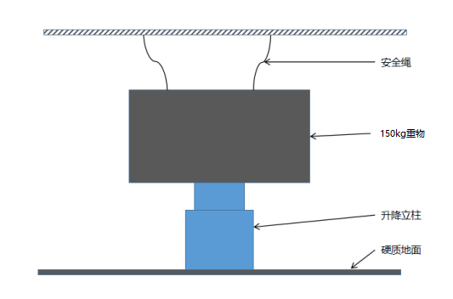

图 4.1-1 示意图

1. 观察并记录立柱运行时的电流值，和立柱上升下降达到的最小最大行程位置；
2. 重复步骤1、2五次。
   1. **使用效期验证**

按照MS-003日常工作频率，一般情况下每日骨科手术在4台以下，假定每次手术前都需要调整一次台车高度，每次升降时间为30秒以下，考虑到立柱工作散热25%的占空比，实际立柱需要工作30秒后停止90秒。预先设定MS-003整机使用期限为10年，每年假定为360个工作日，那么升降立柱总运行时间最大为（30+90）\*4\*360\*10/3600＝384小时，所以制作测试程序，在升降立柱25%占空比连续工作的情况下，需要384/24＝16天进行测试。在测试前和完成测试后确认升降机构的最大行程，测试后的行程应与测试前保持一致，升降立柱在行程的两端有限位开关，限位开关功能正常即可确认立柱行程大于60mm，出现现行程衰减或者无法进行升降工作，则升降机构预期使用效期测试失败。

验证过程中的数据结果见附件的记录表。

1. **验证结果**

从测试记录数据可以看出：

1. 限位开关功能正常，单个升降立柱最大行程均大于60mm，满足要求；立柱能支撑150kg的重物运行，根据G=mg，近似取重力加速度g=10.0m/s2，即最大推力不低于1500N，满足要求；且工作电流均小于3A；
2. 经过耐久性测试后，低处的限位开关与高处的限位开关功能正常，单个升降立柱最大行程均大于60mm，满足要求。
3. **验证结论**

根据结果分析得出结论，与可接受准则一致，在可接受标准内。

1. **附件**
   1. **数据记录**

《MS-003升降机构验证记录表》。

|  |  |  |  |  |
| --- | --- | --- | --- | --- |
| **最大负载和工作电流测试记录** | | | | |
| 序号 | 重量（kg） | 上升电流（A） | 下降电流（A） | 升降是否正常 |
| 1 | 150 | 2.314 | 0.692 | 测试通过 |
| 2 | 2.296 | 0.646 | 测试通过 |
| 3 | 2.245 | 0.497 | 测试通过 |
| 4 | 2.259 | 0.715 | 测试通过 |
| 5 | 2.346 | 0.667 | 测试通过 |
| 6 | 75 | 1.381 | 0.432 | 测试通过 |
| 7 | 1.324 | 0.387 | 测试通过 |
| 8 | 1.342 | 0.486 | 测试通过 |
| 9 | 1.320 | 0.419 | 测试通过 |
| 10 | 1.313 | 0.503 | 测试通过 |
| **耐久性测试** | | | | |
|  | | 控制是否符合预期 | | |
| 2023.01.04 | | 符合预期 | |  |
| 2023.01.05 | | 符合预期 | |  |
| 2023.01.06 | | 符合预期 | |  |
| 2023.01.07 | | 符合预期 | |  |
| 2023.01.09 | | 符合预期 | |  |
| 2023.01.10 | | 符合预期 | |  |
| 2023.01.11 | | 符合预期 | |  |
| 2023.01.12 | | 符合预期 | |  |
| 2023.01.13 | | 符合预期 | |  |
| 2023.01.14 | | 符合预期 | |  |
| 2023.01.15 | | 符合预期 | |  |
| 2023.01.16 | | 符合预期 | |  |
| 2023.01.17 | | 符合预期 | |  |
| 2023.01.29 | | 符合预期 | |  |
| 2023.01.30 | | 符合预期 | |  |
| 2023.01.31 | | 符合预期 | |  |
|  | | 按键控制是否正常 | | |
|  | | 符合预期 | |  |

* 1. **实验照片记录**

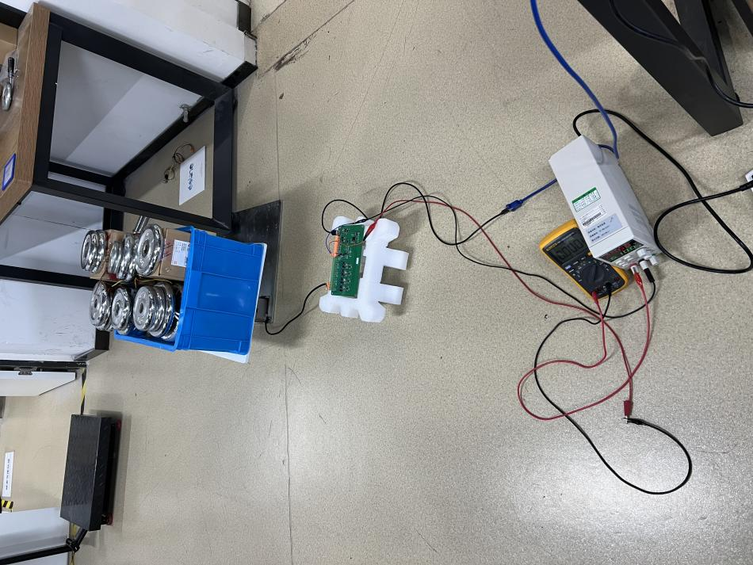

**升降机构**

图 1最大负载和工作电流测试装置

| 载重（kg） | | 上升电流 | | 下降电流 | |
| --- | --- | --- | --- | --- | --- |
| 150 | | lADPJw1WWH2MczHNC9DND8A_4032_3024  图 2最大负载和工作电流测试-载重150kg  lADPJw1WWH2Mc1LNC9DND8A_4032_3024  图 3最大负载和工作电流测试-载重150kg测量 | | | |
| lADPJxRxVccD5__NC9DND8A_4032_3024  图 4最大负载和工作电流测试-载重150kg-第一次-上升电流 | | lADPJxDj1yI9aAvNC9DND8A_4032_3024  图 5最大负载和工作电流测试-载重150kg-第一次-下降电流 | |
| lADPJx8Z0bVXaBbNC9DND8A_4032_3024  图 6最大负载和工作电流测试-载重150kg-第二次-上升电流 | | lADPJv8gXepc6CbNC9DND8A_4032_3024  图 7最大负载和工作电流测试-载重150kg-第二次-下降电流 | |
| lADPJxDj1yI9aDHNC9DND8A_4032_3024  图 8最大负载和工作电流测试-载重150kg-第三次-上升电流 | | lADPJxDj1yI9aDbNC9DND8A_4032_3024  图 9最大负载和工作电流测试-载重150kg-第三次-下降电流 | |
| lADPJxDj1yI9aETNC9DND8A_4032_3024  图 10最大负载和工作电流测试-载重150kg-第四次-上升电流 | | lADPJxDj1yI9aE3NC9DND8A_4032_3024  图 11最大负载和工作电流测试-载重150kg-第四次-下降电流 | |
| lADPD3Ir26KGaF_NC9DND8A_4032_3024  图 12最大负载和工作电流测试-载重150kg-第五次-上升电流 | | lADPKHCb0NsA6UbNBQDNA8A_960_1280  图 13最大负载和工作电流测试-载重150kg-第五次-下降电流 | |
| 75 | | lADPJwY7WzWuzpnNC9DND8A_4032_3024  图 14最大负载和工作电流测试-载重75kg | | | |
| lADPJxRxVccQ3X3NC9DND8A_4032_3024  图 15最大负载和工作电流测试-载重75kg-第一次-上升电流 | | lADPJx8Z0bVkXYTNC9DND8A_4032_3024  图 16最大负载和工作电流测试-载重75kg-第一次-下降电流 | |
| lADPJxDj1yJKXZPNC9DND8A_4032_3024  图 17最大负载和工作电流测试-载重75kg-第二次-上升电流 | | lADPKH7Ry24n3aLNC9DND8A_4032_3024  图 18最大负载和工作电流测试-载重75kg-第二次-下降电流 | |
| lADPKH7Ry24n3aLNC9DND8A_4032_3024  图 19最大负载和工作电流测试-载重75kg-第三次-上升电流 | | lADPJw1WWH2D3cPNC9DND8A_4032_3024  图 20最大负载和工作电流测试-载重75kg-第三次-下降电流 | |
| lADPJxuMUxCd3crNC9DND8A_4032_3024  图 21最大负载和工作电流测试-载重75kg-第四次-上升电流 | | lADPKH7Ry24n3dbNC9DND8A_4032_3024  图 22最大负载和工作电流测试-载重75kg-第四次-下降电流 | |
| lADPJxDj1yJKXeHNC9DND8A_4032_3024  图 23最大负载和工作电流测试-载重75kg-第五次-上升电流 | | lADPJw1WWH2D3e_NC9DND8A_4032_3024  图 24最大负载和工作电流测试-载重75kg-第五次-下降电流 | |
| 升降测试 | lADPJx8Z0obcp2LNEEDNB1A_1872_4160  图 25耐久性和立柱自动平衡测试-升降测试 | | lADPJx8Z0obcp2LNEEDNB1A_1872_4160  图 26耐久性和立柱自动平衡测试-升降测试 | |
| 立柱自动平衡调整 | lADPJwnI2qonkcDNB1DNEEA_4160_1872  图 27立柱自动平衡调整 | | | |
| lADPKHtETZrLkcvNB1DNEEA_4160_1872  图 28立柱自动平衡调整 | | | |
| lADPKGmA1GLrEdfNB1DNEEA_4160_1872  图 29立柱自动平衡调整 | | | |
| lADPKGXzVb4kkezNB1DNEEA_4160_1872  图 30立柱自动平衡调整 | | | |
| 图 31立柱自动平衡调整 | | | | |
| 图 32立柱自动平衡调整 | | | | |